Corso Base Calc: come lavorare con righe, colonne e fogli

Fogli elettronici, fogli e celle
Calc lavora con documenti chiamati fogli elettronici. I fogli elettronici consistono di un certo numero di singoli fogli, ognuno contenente delle celle disposte in righe e colonne. Una particolare cella è identificata dal suo numero di riga e lettera di colonna.
Le celle contengono i singoli elementi - testo, numeri, formule, ecc. - che costituiscono i dati da visualizzare e manipolare.
Ciascun foglio elettronico può avere molti fogli, e ciascun foglio molte singole celle.

Singole celle
La sezione principale dello schermo mostra le celle disposte a griglia, con ciascuna cella posizionata all'intersezione di una colonna e di una riga.
Sopra le colonne e alla sinistra delle righe vi sono una serie di caselle grigie contenenti lettere e numeri. Si tratta delle intestazioni delle colonne e delle righe. Le colonne cominciano con la lettera A e proseguono verso destra, mentre le righe cominciano con il numero 1 e proseguono verso il basso.
Le intestazioni di colonna e riga formano i riferimenti di cella che appaiono nel riquadro Casella del nome, nella Barra di calcolo (Errore: sorgente del riferimento non trovata). Queste intestazioni possono essere disattivate selezionando Visualizza > Intestazioni riga/colonna.

Schede dei fogli
Alla base della griglia delle celle potete vedere le schede dei fogli. Queste schede permettono l'accesso a ciascun singolo foglio; la scheda del foglio visibile (attivo) è di colore bianco. Potete scegliere i colori per le varie schede dei fogli facendo clic con il tasto destro sullo spazio, selezionando Colore scheda, e scegliendo poi un colore dalla tavolozza.
Facendo clic su un'altra scheda si visualizza il foglio relativo, e la sua scheda diventa di colore bianco. Potete selezionare più schede contemporaneamente tenendo premuto Ctrl mentre fate clic sui nomi.
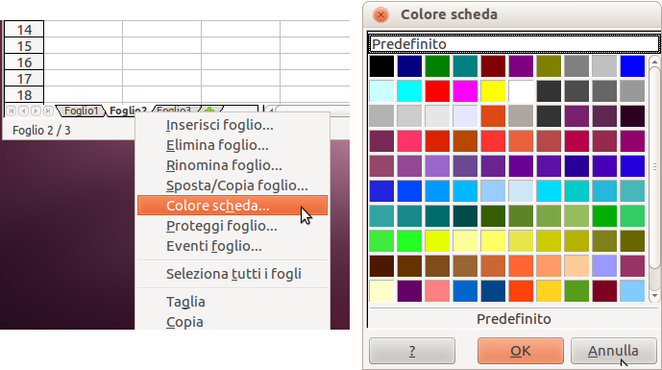Figura 1: scelta del colore di una scheda

Barra di stato
Nella parte più bassa della finestra di Calc è presente la barra di stato, che fornisce informazioni sul foglio elettronico e comodi strumenti per cambiarne alcune caratteristiche. La maggior parte dei campi sono simili a quelli di altri componenti di LibreOffice; vedere il Capitolo 1 (Introduzione a LibreOffice) in questa guida e il Capitolo 1 (Introduzione a Calc) nella Guida a Calc.
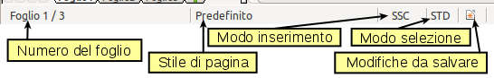Figura 2: parte sinistra della barra di stato di Calc
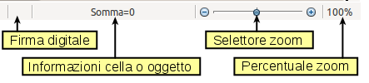Figura 3: parte destra della barra di stato di Calc
Navigare nei fogli elettronici
Calc offre diversi modi per navigare in un foglio elettronico da cella a cella e da foglio a foglio. In generale potete fare uso del metodo che preferite.

Andare in una cella specifica
Usare il mouse
Posizionate il puntatore del mouse sopra la cella e fate clic.
Usare un riferimento cella
Fate clic sul piccolo pulsante con un triangolo rovesciato posto sulla destra della Casella del nome (Errore: sorgente del riferimento non trovata). Si evidenzierà il riferimento alla cella attuale. Digitate il riferimento della cella in cui volete andare e premete Invio. Oppure fate clic direttamente nella Casella del nome, cancellate il riferimento presente e digitate quello desiderato, premete poi Invio.
Usare il Navigatore
Per aprire il Navigatore, fate clic sulla sua icona sulla barra degli strumenti Standard, o premete F5, oppure scegliete Visualizza > Navigatore sulla barra dei Menu, oppure ancora fate doppio-clic sul numero sequenziale di foglio sulla barra di Stato. Digitate il riferimento di cella nei due campi in alto, Colonna e Riga, e premete Invio. Nella 4 il Navigatore seleziona la cella A7.
È possibile ancorare il Navigatore su entrambi i lati della finestra principale di Calc o lasciarlo mobile. (Per ancorare o rendere mobile il Navigatore, tenete premuto il tasto Ctrl e fate doppio clic in un'area vuota vicino alle icone nella finestra di dialogo del Navigatore.)
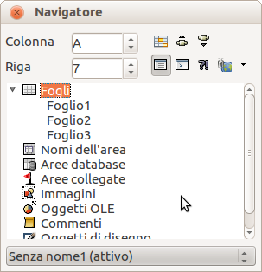Figura 4: il Navigatore in Calc

Il Navigatore mostra un elenco di tutti gli oggetti contenuti in un documento, raggruppati per categoria. Se di fianco ad una categoria è presente un indicatore (segno più o freccia), esiste almeno un oggetto di quel tipo. Per aprire una categoria e vedere l'elenco delle voci presenti, fate clic sull'indicatore.
Per nascondere l'elenco delle categorie e mostrare solamente le icone in alto, fate clic sull'icona Contenuti. Fate clic sulla medesima icona per mostrare nuovamente l'elenco.

Spostarsi da una cella all'altra
Nel foglio elettronico una cella normalmente ha un bordo nero. Questo bordo indica la selezione (si veda la 5). Se è selezionato un gruppo di celle, queste sono evidenziate in blu chiaro, e la cella selezionata ha un bordo nero.
Usare il mouse
Per spostare la selezione utilizzando il mouse, è sufficiente spostare il puntatore del mouse sulla cella da selezionare e fare clic. Questo sposta la selezione sulla nuova cella. Questo metodo è utile soprattutto quando le due celle sono molto distanti tra loro.
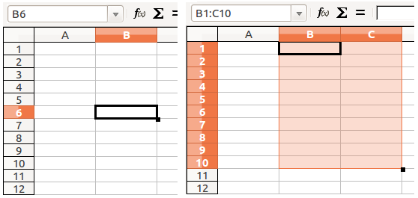Figura 5: selezione di una cella (a sinistra) e di un gruppo di celle (a destra)
Usare i tasti Tab e Invio
- Per impostazione predefinita, premendo Invio o Maiusc+Invio la selezione si sposta, rispettivamente, in basso o in alto.
- Premendo Tab o Maiusc+Tab la selezione si sposta, rispettivamente, a destra o a sinistra.
Usare le frecce
Premendo le frecce sulla tastiera, la selezione si sposta nella direzione indicata.
Usare i tasti Inizio, Fine, Pag su e Pag giù
- Il tasto Inizio sposta la selezione all'inizio della riga.
- Il tasto Fine sposta la selezione alla colonna contenente dati più a destra.
- Il tasto Pag giù sposta la visualizzazione più in basso di una videata e il tasto Pag su la sposta di una videata in alto.
- La combinazione di Ctrl e Alt con Inizio, Fine, Pag giù, Pag su o le frecce sposta la selezione in altri modi. Vedere la Guida in linea o l'Appendice A, tasti di scelta rapida, nella Guida a Calc per maggiori dettagli.
Suggerimento | Utilizzate una delle quattro combinazioni Alt+freccia per ridimensionare una cella.

Personalizzare il tasto Invio
È possibile impostare la direzione nella quale viene spostata la selezione premendo il tasto Invio, selezionando Strumenti > Opzioni > LibreOffice Calc > Generale.
Le quattro possibili direzioni in cui si muove il tasto Invio sono mostrate nella parte destra della 6. La selezione può essere spostata in basso, a destra, in alto, o a sinistra. In base al file usato o al tipo di dati che vengono immessi, può tornare utile impostare una direzione differente.
Il tasto Invio può anche essere usato per entrare ed uscire dal modo modifica. Utilizzate le prime due opzioni sotto la voce Impostazioni di immissione in 6 per modificare le impostazioni del tasto Invio.
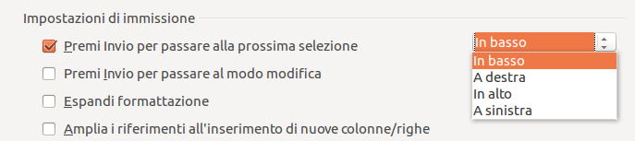Figura 6: personalizzare l'effetto del tasto Invio

Spostarsi da un foglio all'altro
Ciascun singolo foglio di un foglio elettronico è indipendente dagli altri, anche se può essere collegato con riferimenti ad un altro. Potete navigare tra i diversi fogli di un foglio elettronico in tre modi.
Usare il Navigatore
Quando il Navigatore è aperto (4), facendo doppio-clic su uno qualsiasi dei fogli elencati si seleziona il foglio stesso.
Usare la tastiera
Premendo Ctrl+Pag Giù ci si sposta a destra di un foglio e premendo Ctrl+Pag Su di un foglio a sinistra.
Usare il mouse
Facendo clic su una delle schede dei fogli alla base del foglio elettronico, si seleziona il relativo foglio.
Se avete numerosi fogli, alcune delle schede dei fogli potrebbero essere nascoste dietro la barra di scorrimento orizzontale alla base dello schermo. In questo caso, potete usare i quattro pulsanti a sinistra delle schede dei fogli per poterli vedere. La 7 mostra come fare.
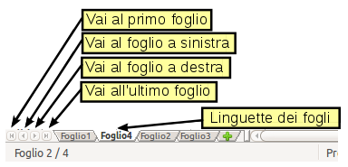Figura 7: frecce delle schede dei fogli
Notate che nella figura i fogli non sono numerati in ordine. La numerazione dei fogli è arbitraria; potete denominare i fogli a vostro piacimento.
Nota | Le frecce delle schede dei fogli, visibili in 7, compaiono solo se ci sono delle schede nascoste dalla barra di scorrimento orizzontale. Altrimenti esse appaiono grigie come in Errore: sorgente del riferimento non trovata.

Selezionare elementi in un singolo foglio o in un intero foglio elettronico

Selezionare celle
Le celle possono essere selezionate in diverse combinazioni e quantità.
Singola cella
Fate clic nella cella. Il risultato sarà simile a quello mostrato nella parte sinistra della 5. Potete verificare la selezione guardando la Casella del nome.
Intervallo di celle contigue
Potete selezionare un intervallo di celle usando la tastiera o il mouse.
Per selezionare un intervallo di celle trascinando il mouse:
- Fate clic in una cella.
- Tenete premuto il pulsante sinistro del mouse.
- Muovete il mouse.
- Dopo aver evidenziato il blocco di celle desiderato, rilasciate il pulsante sinistro del mouse.
Per selezionare un intervallo di celle senza trascinare il mouse:
- Fate clic nella cella che si troverà ad uno degli angoli dell'intervallo di celle.
- Portate il mouse all'angolo opposto dell'intervallo desiderato.
- Tenendo premuto il tasto Maiusc fate clic.
Per selezionare un intervallo di celle senza usare il mouse:
- Selezionate la cella che si troverà ad uno degli angoli dell'intervallo di celle.
- Tenendo premuto il tasto Maiusc, usate le frecce per selezionare il resto dell'intervallo.
Tutti questi metodi daranno un risultato simile a quanto si vede nel lato destro della 5.
Suggerimento | Potete selezionare un intervallo di celle anche usando direttamente la Casella del nome. Fateci clic come descritto in "Usare un riferimento cella” a pagina 3. Per selezionare un intervallo di celle, inserite il riferimento della cella superiore sinistra, seguito dai due punti (:) e dal riferimento della cella inferiore destra. Ad esempio, per selezionare l'intervallo da A3 a C6, si deve digitare A3:C6.
Intervallo di celle non contigue
- Selezionate la cella o l'intervallo di celle usando uno dei metodi precedenti.
- Portate il puntatore del mouse all'inizio dell'intervallo successivo o sulla cella successiva.
- Tenete premuto il tasto Ctrl e fate clic, oppure fate clic e trascinate per selezionare un intervallo.
- Ripetete l'operazione se necessario.

Selezionare colonne e righe
Potete selezionare rapidamente intere colonne e righe in LibreOffice.
Singola colonna o riga
Per selezionare una singola colonna, fate clic sulla lettera identificativa della colonna (si veda la Errore: sorgente del riferimento non trovata).
Per selezionare una singola riga, fate clic sul numero identificativo della riga.
Colonne o righe multiple
Per selezionare più colonne o righe contigue:
- Fate clic sulla prima colonna o riga del gruppo.
- Tenete premuto il tasto Maiusc.
- Fate clic sull'ultima colonna o riga del gruppo.
Per selezionare più colonne o righe non contigue:
- Fate clic sulla prima colonna o riga del gruppo.
- Tenete premuto il tasto Ctrl.
- Fate clic su tutte le successive colonne o righe tenendo premuto il tasto Ctrl.
Intero foglio
Per selezionare l'intero foglio, fate clic sul piccolo rettangolo posto tra l'intestazione della colonna A e l'intestazione della riga 1.
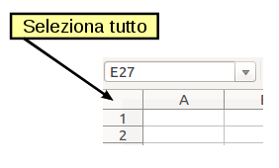Figura 8: il riquadro Seleziona tutto
Potete selezionare l'intero foglio anche premendo Ctrl+A.

Selezionare fogli
Potete selezionare uno o più fogli. A volte può essere utile selezionare più fogli se si vogliono apportare modifiche a tutti i fogli selezionati contemporaneamente.
Foglio singolo
Fate clic sulla scheda del foglio che desiderate selezionare. La scheda del foglio attivo diventa bianca.
Fogli multipli contigui
Per selezionare fogli multipli contigui:
- Fate clic sulla scheda del primo foglio.
- Spostate il puntatore del mouse sopra la scheda dell'ultimo foglio.
- Tenete premuto il tasto Maiusc e fate clic sulla scheda del foglio.
Tutte le schede comprese tra questi due fogli diventeranno bianche. Ogni azione compiuta d'ora in poi avrà effetto su tutti i fogli evidenziati.
Fogli multipli non contigui
Per selezionare fogli multipli non contigui:
- Fate clic sulla scheda del primo foglio.
- Spostate il puntatore del mouse sopra la scheda del secondo foglio.
- Tenete premuto il tasto Ctrl e fate clic sulla scheda del foglio.
- Ripetete l'operazione se necessario.
Le schede selezionate diventeranno bianche. Ogni azione compiuta d'ora in poi avrà effetto su tutti i fogli evidenziati.
Tutti i fogli
Fate clic con il pulsante destro su una qualsiasi delle schede dei fogli e scegliete Seleziona tutti i fogli dal menu a comparsa.

Lavorare con colonne e righe

Inserire colonne e righe
Potete inserire colonne e righe singolarmente o in gruppi.
Nota | Quando inserite una nuova colonna, questa è inserita a sinistra della colonna evidenziata. Quando inserite una nuova riga, questa è inserita al di sopra della riga evidenziata.  Le celle nelle nuove colonne o righe sono formattate come le corrispondenti celle nella colonna o riga prima (o alla sinistra) della quale viene inserita la nuova colonna o riga.
Singola colonna o riga
Usare il menu Inserisci:
- Selezionate la cella, colonna o riga dove volete venga inserita la nuova colonna o riga.
- Scegliete Inserisci > Colonne o Inserisci > Righe.
Usare il mouse:
- Selezionate la cella, colonna o riga dove volete venga inserita la nuova colonna o riga.
- Fate clic sull'intestazione della colonna o riga con il pulsante destro.
- Scegliete Inserisci Righe o Inserisci Colonne.
Colonne o righe multiple
Potete inserire più colonne o righe contemporaneamente anziché inserirne una alla volta.
- Evidenziate le colonne o righe necessarie facendo clic sulla prima e trascinando fino a ottenerne il numero richiesto.
- Procedete come per inserire una singola colonna o riga. Il numero specificato di righe/colonne verrà inserito al di sopra o alla sinistra della prima che avete selezionato.

Eliminare colonne e righe
Potete eliminare colonne e righe singolarmente o in gruppi.
Singola colonna o riga
Potete eliminare una singola colonna o riga solo usando il mouse:
- Selezionate la colonna o riga da eliminare.
- Fate clic sull'intestazione della colonna o riga con il pulsante destro.
- Selezionate Elimina colonne o Elimina righe dal menu a comparsa.
Colonne o righe multiple
Potete eliminare più colonne o righe contemporaneamente anziché eliminarne una alla volta.
- Evidenziate le colonne o righe necessarie facendo clic sulla prima e trascinando fino a ottenerne il numero richiesto.
- Procedete come per eliminare una singola colonna o riga.

Lavorare con i fogli
Come per tutti gli elementi di Calc, i fogli possono essere inseriti, copiati, spostati, cancellati e rinominati.

Inserire nuovi fogli
Ci sono diversi modi per inserire un nuovo foglio. Il metodo più veloce è quello di fare clic sul pulsante Aggiungi foglio alla destra delle schede dei fogli. Se non vedete questo pulsante, trascinate la barra di separazione di fianco alle schede verso destra, per fare spazio e rendere il pulsante visibile. Questo pulsante inserisce un nuovo foglio in quel punto, senza aprire la finestra di dialogo Inserisci foglio.
Utilizzate uno degli altri metodi per inserire più di un foglio, per rinominare il foglio, o per inserire il foglio in qualche altro punto nella sequenza. Il primo passo per questi metodi è la selezione del foglio che sarà affiancato dal nuovo foglio. Poi potete ricorrere a ognuna delle seguenti opzioni.
- Scegliete Inserisci > Foglio dalla barra dei menu.
- Fate clic sulla scheda di un foglio con il pulsante destro e scegliete Inserisci foglio.
- Fate clic in un punto vuoto in fondo alla linea delle schede dei fogli.
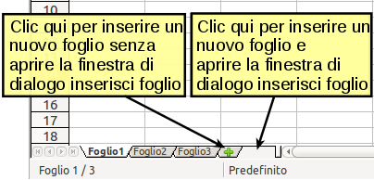Figura 9: creare un nuovo foglio
Tutti questi metodi fanno aprire la finestra di dialogo Inserisci foglio (10). Qui potete decidere se inserire il nuovo foglio prima o dopo quello selezionato e quanti fogli inserire. Se volete inserire un solo foglio, è possibile dare ad esso un nome.
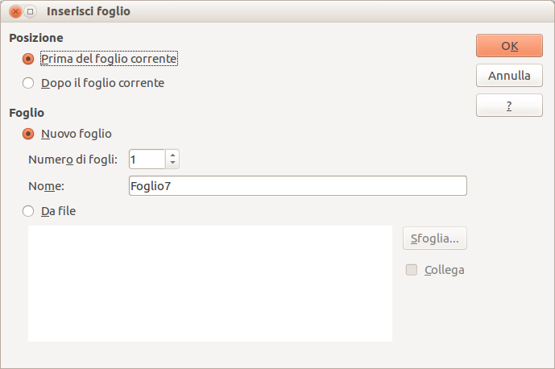Figura 10: la finestra di dialogo Inserisci foglio

Spostare e copiare fogli
Potete spostare o copiare fogli all'interno del medesimo foglio elettronico sia usando il mouse (trascinare e rilasciare - drag and drop) sia tramite una finestra di dialogo. Il drag and drop non funziona se desiderate spostare o copiare un foglio su un diverso foglio elettronico; per questo dovrete invece fare uso della finestra di dialogo.

Usare il mouse
Per spostare un foglio in una posizione differente, all'interno dello stesso foglio elettronico, fate clic sulla scheda del foglio e trascinatela a sinistra o destra. Due piccoli triangoli indicano dove verrà rilasciato il foglio (vedere 11). Il puntatore del mouse (non mostrato nell'illustrazione) potrebbe cambiare per includere un indicatore; il simbolo dell'indicatore varia a seconda del sistema operativo.
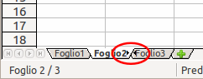Figura 11: trascinare un foglio per effettuarne lo spostamento
Per copiare un foglio, all'interno dello stesso foglio elettronico, tenete premuto il tasto Ctrl (tasto Opzione su Mac) mentre fate clic sulla scheda del foglio e la trascinate. Il puntatore del mouse potrebbe cambiare per includere un segno più o un altro indicatore; il simbolo varia a seconda del sistema operativo.

Usare una finestra di dialogo
La finestra di dialogo Sposta/Copia offre la possibilità di specificare esattamente, durante lo spostamento o la copia, la posizione in cui desiderate inserire il foglio (nello stesso o in un altro documento) e il nuovo nome del foglio.
Nota | Quando spostate o copiate dei fogli tra differenti fogli elettronici, assicuratevi che entrambi i documenti siano aperti.
Seguite questi passaggi:
- Nel documento corrente, fate clic con il pulsante destro sulla scheda del foglio che desiderate spostare o copiare.
- Selezionate Sposta/Copia Foglio dal menu contestuale.
- Nella finestra di dialogo Sposta/copia foglio (12):
- Selezionate l'azione: Sposta o Copia.
- In documento: selezionate il documento in cui volete posizionare il foglio. Per impostazione predefinita, il campo mostrerà il documento corrente. Se avete un altro foglio elettronico aperto, il suo nome apparirà nel menu a tendina, insieme a -nuovo documento-.
- Prima del foglio: selezionate la posizione all'interno del documento di destinazione.
- Nuovo nome: potete rinominare il foglio che state spostando o assegnare un nome differente al foglio copiato. Se non digitate un nome per un foglio copiato, Calc ne creerà automaticamente uno.
- Una volta terminato, fate clic su OK.
Attenzione   | Se scegliete -nuovo documento- come posizione, verrà creato un nuovo foglio elettronico. Ciò potrebbe causare conflitti con formule collegate ad altri fogli nella precedente posizione. Se spostate un foglio accidentalmente, potete risolvere spostando o copiando il foglio alla sua posizione originale.  Tale operazione può essere effettuata anche in caso di spostamento ad altri documenti esistenti.
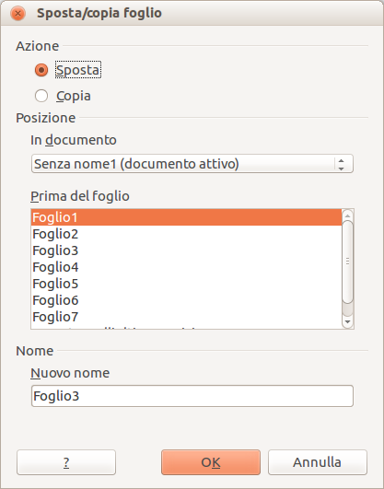Figura 12: finestra di dialogo Sposta/copia foglio

Eliminare fogli
Potete eliminare i fogli singolarmente o in gruppi.
Foglio singolo
Fate clic con il tasto destro sulla scheda del foglio che volete eliminare e scegliete Elimina foglio dal menu a comparsa, o scegliete Modifica > Foglio > Elimina dalla barra dei menu.
Fogli multipli
Per eliminare fogli multipli, selezionateli come descritto in precedenza, poi fate clic con il tasto destro su una delle schede e selezionate Elimina Foglio dal menu a comparsa, oppure scegliete Modifica > Foglio > Elimina dalla barra dei menu.

Rinominare i fogli
Il nome predefinito per un nuovo foglio è FoglioX, dove X è un numero. Questa soluzione è efficace per fogli elettronici di pochi fogli, ma diventa complicata quando sono presenti molti fogli.
Per dare ad un foglio un nome più significativo, potete:
- Digitare un nome nell'apposito riquadro quando create il foglio, oppure
- Fare clic sulla scheda del foglio con il tasto destro e scegliere Rinomina foglio dal menu a comparsa; quindi sostituire il nome esistente con uno di vostra scelta.
- Fare doppio clic su una scheda di un foglio per fare comparire la finestra di dialogo Rinomina foglio.
Nota | I nomi dei fogli devono iniziare con una lettera o un numero. A parte il primo carattere del nome del foglio, i caratteri permessi includono lettere, numeri, spazi, e caratteri sottolineati. Se si cerca di rinominare un foglio con un nome non valido apparirà un messaggio di errore.

